Gehoorverlies

Leerdoelen:

Aan het eind van deze les :

- kan je twee soorten van gehoorverlies benoemen
- Kan je verschillende oorzaken van gehoorverlies benoemen
- Weet je welke onderzoeksmethoden er zijn.
- Kan je voorlichting en advies geven bij slechthorendheid
- Kan je een audiometrie onderzoek bij een patiënt uitvoeren

De KNO-arts onderscheidt twee soorten gehoorverlies:
- Geleidingsgehoorverlies (conductief)
- Zenuwgehoorverlies (perceptief)

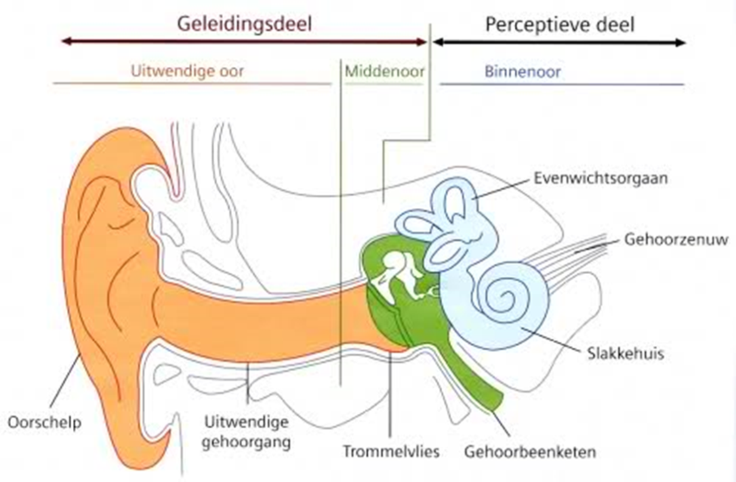

Vormen van gehoorverlies
De KNO-arts onderscheidt twee soorten gehoorverlies:

Geleidingsgehoorverlies
Bij afwijkingen in het uitwendig oor of in het middenoor worden de geluiden niet goed naar het slakkenhuis doorgegeven en wordt gesproken over een geleidingsgehoorverlies.
Een geleidingsgehoorverlies (ook wel conductief gehoorverlies genoemd) kan worden veroorzaakt door een aandoening van:
- de gehoorgang (bijvoorbeeld te veel oorsmeer),
- het trommelvlies (bijvoorbeeld een gaatje),
- het middenoor (bijvoorbeeld door ophoping van slijm of pus bij een middenoorontsteking) of
- de gehoorbeenketen (bijvoorbeeld een onderbreking, otosclerose).

Zenuwgehoorverlies
Bij afwijkingen in het slakkenhuis of de gehoorzenuw wordt gesproken over zenuwgehoorverlies. De geluiden klinken dan niet alleen zachter, maar kunnen ook enigszins vervormd worden, waardoor ze soms niet normaal klinken. Harde geluiden kunnen pijnlijk of onaangenaam zijn voor het oor (hyperacusis).
Een zenuwgehoorverlies (ook wel binnenoorverlies, perceptieverlies of zintuigverlies genoemd) kan worden veroorzaakt door een aandoening van:
- het slakkenhuis (bijvoorbeeld bij ouderdom, doorbloedingsstoornis, infectie),
- de gehoorzenuw (bijvoorbeeld na hersenvliesontsteking, brughoektumor) of
- de hersenen.

Gemengd gehoorverlies
Van een gemengd gehoorverlies spreekt men, wanneer er zowel een geleidingsgehoorverlies als een zenuwgehoorverlies is.

Zijn meerdere gehoortesten nodig?
Uiteraard kunnen er allerlei combinaties van oorzaken van slechthorendheid voorkomen, zodat vaak meerdere gehoortesten nodig zijn.

www. hoortest.nl (volwassenen)

www. oorcheck.nl (jongeren)

Eenvoudig gehooronderzoek bij volwassenen

Toonaudiometrie
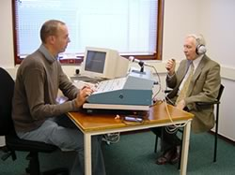
Bij iedere patiënt met gehoorproblemen wordt een toonaudiogram afgenomen. Met een zogenaamde audiometer en een koptelefoon worden korte tonen aangeboden. Aan de patiënt wordt gevraagd aan te geven of deze worden gehoord. De onderzoeker gaat na hoe zacht het geluid gemaakt kan worden om net gehoord te worden. Vaak wordt deze test herhaald met een trilblokje achter het oor. Beide oren worden afzonderlijk getest. Zo wordt een drempel bepaald van de geluiden van verschillende toonhoogten die nog net worden waargenomen.
De meetresultaten worden in een grafiek weergegeven. Deze grafiek heet een drempelaudiogram, toonaudiogram of kortweg: audiogram.
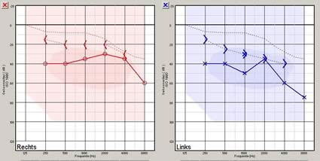
Audiogram

Spraakaudiometrie
Bij gehoorverlies neemt ook het vermogen af om gesproken woorden te verstaan. We spreken van een afname van het “spraakverstaan”. Om er achter te komen hoe groot het verlies aan spraakverstaan nu feitelijk is, krijgt de patiënt via de koptelefoon een reeks losse woorden te horen waarbij gevraagd wordt om zo goed mogelijk na te zeggen wat verstaan is. Deze woorden worden steeds zachter gemaakt, net zo lang tot er nauwelijks meer iets van wordt verstaan.
In een grafiek worden deze resultaten weergegeven: per geluidssterkte wordt het percentage goed nagezegde woordjes aangeduid. Dit noemt men het spraakaudiogram. Het is vooral dit spraakaudiogram dat duidelijk maakt of een patiënt baat kan hebben van het gebruik van een hoortoestel.
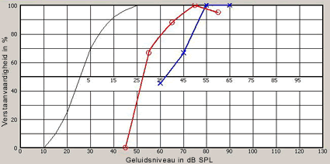
Spraakaudiogram

Tympanometrie
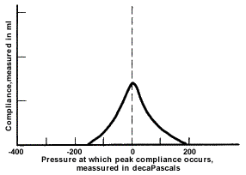
Tympanometrie
Het middenoor (= tympano) is bedoeld om geluid van het trommelvlies over te brengen (te geleiden) naar het eigenlijke gehoorzintuig: het slakkenhuis (binnenoor).
Als die geleiding niet goed gaat, wil een KNO-arts of een audioloog weten waardoor dat komt. Een belangrijke oorzaak van een geleidingsgehoorverlies is onderdruk of vocht in het middenoor door een onvoldoende functionerende buis van Eustachius.
Tympanometrie geeft een indruk van de werking van het middenoor.
Bij de meting wordt een dopje met wat slangetjes in de gehoorgang geplaatst, waarmee de gehoorgang luchtdicht wordt afgesloten. Tijdens het onderzoek hoort men een zachte bromtoon.
Een goed functionerend trommelvlies bij een luchthoudend middenoor beweegt bij het aanbrengen van luchtdrukveranderingen. Deze beweeglijkheid wordt vastgelegd in een curve en zichtbaar gemaakt op een beeldscherm of op een uitgeprinte grafiek.
Bij kleine kinderen zit er nogal eens vocht achter het trommelvlies en dan reageert het trommelvlies slecht of niet op deze luchtdrukveranderingen.

Gehooronderzoek bij kinderen

Observatieaudiometrie
Bij kinderen jonger dan vier jaar levert een audiogram gemaakt met een koptelefoon zelden een betrouwbaar resultaat op. Door wat geluiden links of rechts te laten horen, kan worden geobserveerd of een kind reageert. Een hoofdbeweging, een oogknippertje, een armpje dat elke keer wat beweegt, het even ophouden met sabbelen op een speen: het zijn reacties die kunnen betekenen dat het kind iets heeft gehoord.
Het vereist veel ervaring van de onderzoeker om de reacties goed te interpreteren, maar dan kan het ook een redelijk goed beeld opleveren van de gehoorfunctie.

Visuele beloningsaudiometrie
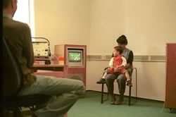
Bij kinderen vanaf een half tot een jaar wordt een vrije-veldaudiogram (zonder koptelefoon) afgenomen door het kind te leren te reageren op geluiden met behulp van een visueel beloningssysteem.
Wanneer het kind bij het horen van een geluid direct reageert door bijvoorbeeld de kant op te kijken waar het geluid vandaan komt, wordt het kind beloond door een tekenfilmfragmentje of het verlichten van een popje, paardje of iets dergelijks. Wanneer het kind doorheeft dat het beloond wordt als het op geluiden reageert, kan een behoorlijk betrouwbare gehoortest worden afgenomen.

Spelaudiometrie
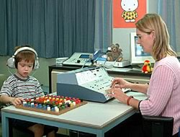
Bij kinderen vanaf drie jaar wordt een toonaudiogram afgenomen met behulp van een spelletje. Vaak wordt daar een blokkendoos (vandaar de naam: blokkentest) voor gebruikt. Het kind krijgt een koptelefoon op het hoofd en wacht gespannen tot er een piep klinkt: dan mag er een blokje in de doos gedaan worden of een knikker door de knikkerbaan of een houten pen in de “hamertje tik” geslagen worden. Welk materiaal men ook neemt, altijd is het de spanning om iets leuks te mogen doen als er een piepje klinkt. Op deze wijze is het onderzochte kind meer gemotiveerd om geconcentreerd aan de test deel te nemen.

Spraakaudiometrie bij kinderen
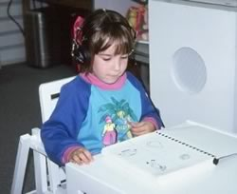
Bij kinderen vanaf drie jaar kan onderzocht worden of ze woordjes goed kunnen verstaan door ze deze woorden aan de hand van een tekening aan te laten wijzen. Zo is het niet eens nodig dat ze zelf de woorden goed uitspreken. Door ze een bijbehorend plaatje te laten aanwijzen tussen een paar andere plaatjes van woorden die bijna hetzelfde klinken, kan ook beoordeeld worden of klanken goed onderscheiden kunnen worden.

Niet-alledaagse gehooronderzoeken

Oto-akoestische emissies (OAE)
Bij een normaal werkend oor worden er kleine geluidssignaaltjes (emissies) opgewekt door het binnenoor, die meetbaar zijn met gevoelige apparatuur in de gehoorgang. Worden deze emissies bij een jong kind gemeten, dan is het vrijwel zeker dat het kind een goed gehoor heeft. Worden ze niet gevonden, dan kunnen moeilijk conclusies worden getrokken. Het betekent dan niet automatisch dat er sprake is van gehoorverlies.
OAE kan een goede aanvulling zijn op observatieaudiometrie.

BERA of BER-onderzoek
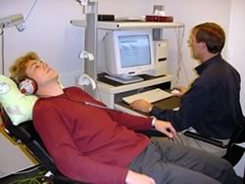
BER staat voor Brainstem Evoked Response (Audiometry).
Geluid aangeboden aan het oor wordt in het binnenoor omgezet in kleine elektrische signalen, die via de gehoorzenuw worden doorgegeven aan de hersenen, waarna gewaarwording van het geluid plaatsvindt. Deze elektrische signaaltjes kunnen in een deel van de hersenen, de hersenstam, worden gemeten.
Bij het BER-onderzoek wordt van dit principe gebruikgemaakt. Met een koptelefoon worden klikkende geluiden van verschillende sterktes aangeboden. De opgewekte elektrische signaaltjes worden via elektrodes opgevangen: één achter elk oor, één midden op het hoofd of op het voorhoofd op de haargrens en eventueel één op een willekeurige andere plaats op het hoofd. De mate waarin de signaaltjes worden opgewekt en de tijd dat het duurt voor het de hersenstam bereikt, zegt iets over het functioneren van het slakkenhuis en de gehoorzenuw.
De meting kan ook worden gebruikt om – bijvoorbeeld bij zeer jonge kinderen – de gehoorfunctie te meten.
Als verwacht wordt dat het kind niet gedurende de gehele test stil zal blijven liggen, kan worden voorgesteld om het kind in een lichte slaap te brengen (een korte ondiepe narcose). Dat gebeurt dan doorgaans in het ziekenhuis in aanwezigheid van een KNO-arts, kinderarts of neurofysioloog.

De Plomptest
Met deze test kan worden onderzocht hoe spraak verstaan wordt in de gelijktijdige aanwezigheid van stoorgeluid. Deze test is in de jaren ‘80 ontwikkeld door prof. Plomp van TNO, waaraan de test zijn naam ontleent. Hetzij via de koptelefoon, hetzij via de luidsprekerbox krijgt een patiënt hele zinnen te horen terwijl gelijktijdig ruis klinkt. Er wordt onderzocht hoe luid de spraak moet zijn ten opzichte van de ruis om de zinnen goed te laten verstaan. Deze test wordt vooral gebruikt bij mensen die klachten hebben over spraakverstaan in rumoer, terwijl hun toonaudiogram nauwelijk

Audiometrie (gehooronderzoek)

Algemeen
In overleg met uw behandelend arts heeft u besloten dat bij u een gehooronderzoek wordt verricht. In medische termen wordt dit een audiometrie genoemd. Met een gehooronderzoek kan worden nagegaan in hoeverre uw gehoorklachten samenhangen met een stoornis van het gehoororgaan. In deze folder leest u hoe dit onderzoek in Bernhoven verloopt.

Voorafgaande het onderzoek:
De assistente kijkt vóór de hoortest in uw oren om te zien of er geen verstopping door oorsmeer is. Zonodig maakt zij de oren schoon.

Het onderzoek
Het onderzoek kan uit een of twee delen bestaan: een test voor het gehoor van tonen (toonaudiometrie) en eventueel een test voor het gehoor van spraak (spraakaudiometrie). Beide testen vinden plaats in een geluidsarme, afgesloten ruimte.

De toonaudiometrie
U krijgt een hoofdtelefoon op en een apparaatje in de hand met een drukknop. Door de hoofdtelefoon worden tonen aangeboden. U wordt gevraagd op de knop te drukken wanneer u door de hoofdtelefoon een pieptoon hoort. Afwisselend worden zowel harde als zachte tonen aangeboden, waardoor het mogelijk wordt uw gehoordrempel te bepalen.
…………………………

Audiogram
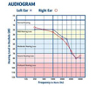
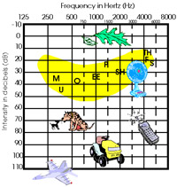
Een audiogram is een 'plaatje van je gehoor'. Het resultaat van de gehoortest wordt genoteerd in een audiogram. Het audiogram hierboven laat van verschillende geluiden en spraakklanken zien waar ze in het audiogram liggen. De gele 'banaan' geeft het gebied weer, waar alle spraakklanken zich in bevinden, als iemand op een normaal niveau spreekt.
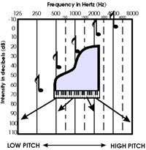
De verticale lijnen in een audiogram geven de toonhoogte of frequentie weer. De '125 Hertz (Hz)' verticale lijn helemaal links in het audiogram geeft een hele lage toon weer. Als je van links naar rechts door het audiogram ´loopt´ wordt de frequentie steeds hoger, net als wanneer je op het toetsenbord van een piano van links naar rechts gaat. Het gebied met de voor spraak belangrijkste tonen ligt tussen 500 en 4000 Hz.
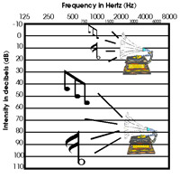
De horizontale lijnen geven het niveau of de sterkte van het geluid aan. De '0 decibel (dB)' lijn boven in het audiogram staat voor een heel zacht geluid. Iemand met een normaal gehoor kan dit geluid nét horen. Als je van boven naar beneden door het audiogram 'loopt' wordt het geluid steeds harder. Een geluid van ongeveer 100 dB is voor iemand met een normaal gehoor onaangenaam hard.
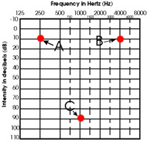
De conclusie van het bovenstaande is dat elk punt in een audiogram dus een ander geluid weergeeft. Punt A in het audiogram hiernaast geeft een zacht geluid met een lage frequentie weer (10 dB, 250 Hz) en punt B een zacht geluid met een hoge frequentie (10 dB, 4000 Hz). Punt C geeft een hard geluid van een frequentie in het midden van het spraakgebied weer (90 dB, 1000 Hz).
De zachtste geluiden die iemand kan horen bij verschillende frequenties worden genoteerd in het audiogram. Dit zachtste geluid wordt de hoordrempel genoemd. Hoordrempels van 20 dB of beter worden als normaal beschouwd. De grootte van het gemiddelde gehoorverlies bij 500, 1000 en 2000 Hz wordt vaak gebruikt om het gehoorverlies te typeren:
Minder dan 20 dB: normaal gehoor
Tussen 20 en 30 dB: licht gehoorverlies
Tussen 30 en 60 dB: matig gehoorverlies
Tussen 60 en 90 dB: ernstig gehoorverlies
Meer dan 90 dB: zeer ernstig gehoorverlies

In het audiogram hieronder geven de blauwe kruisjes de hoordrempels voor het linkeroor aan en de rode rondjes de hoordrempels voor het rechteroor. Deze persoon heeft links een normaal gehoor in de lage tonen, maar een ernstig gehoorverlies in de hoge tonen (links) en rechts een nagenoeg vlak ernstig gehoorverlies.
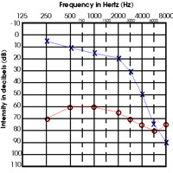

Als we het gehoorverlies van deze persoon nu in het audiogram met de gele 'spraakbanaan' weergeven krijgen we een indruk van de mogelijkheden die deze persoon heeft om spraak op een normaal spraakniveau te horen (en verstaan). Deze persoon kan met zijn linkeroor alle spraakklanken in de lage en midden tonen horen, maar zal 'hoogfrequente' spraakklanken zoals de /f/ en de /s/ niet horen. Met zijn rechteroor kan hij géén van de spraakklanken horen (bij normale spraaksterkte).

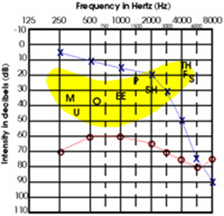

http://www.doof.nl/infotheek/gehoor-testen/audiogram

